Акишина Любовь Николаевна,

учитель начальных классов,

МБОУ «Киземская СОШ», 31 год стажа.

Филинцева Зинаида Николаевна,

учитель физики и математики.

МБОУ «Киземская СОШ», 2 года стажа.

**НАСТАВНИЧЕСТВО В РАБОТЕ ПО ОРГАНИЗАЦИИ ПРОЕКТНОЙ И ИССЛЕДОВАТЕЛЬСКОЙ ДЕЯТЕЛЬНОСТИ ОБУЧАЮЩИХСЯ**

«Единственный путь, ведущий к знаниям – это деятельность». Бернард Шоу.

«Уча других, мы учимся сами». Л. Сенека

Повышение профессионального мастерства, желание всегда идти вперед, достойно преодолевая трудности – всегда есть главное в педагогической деятельности. В 2023-2024 году появилась наставническая пара учитель-учитель. С одной стороны - Акишина Любовь Николаевна, учитель начальных классов, 31 год стажа, с другой стороны – Филинцева Зинаида Николаевна, которая после переподготовки пришла учителем физики и математики без опыта работы в школе.

В 2023-2024 году целью нашей работы было изучение школьной документации (устав школы, составление по конструктору рабочих программ); методическая помощь в построении и проведении урока, а для Зинаиды Николаевны еще и углубленное изучение преподаваемых дисциплин.

В 2024-2025 учебном году решили глубже рассмотреть проектную и исследовательскую деятельность обучающихся.

**Актуальность.** В настоящее время проектно-исследовательская деятельность не нуждается в рекламе. Она активно используется педагогами, потому что позволяет им решить ряд важных профессиональных задач - повышение учебной мотивации, увеличение интереса к предмету, самостоятельное приобретение знаний, выходящих за рамки программы, и готовит обучающихся к жизни, формируя ключевые компетенции: коммуникативные, учебно-познавательные, информационные. Государство поставило перед школой задачу научить ученика самостоятельно приобретать знания, умения и навыки, а с этим помогает справиться проектная и исследовательская деятельность.

Изучая литературу, составили таблицу «Различия между проектной и исследовательской деятельностью» (Приложение 1.Таблица 1.) [1,2,3,4]

Определили, что самое главное отличие проектной и исследовательской деятельности кроется в цели. В связи с этим, обе деятельности могут быть подсистемами друг друга. В проекте – в качестве одного из средств будет выступать исследование. В исследовании – одним из средств может быть проектирование.

Зинаида Николаевна прошла курсы повышения квалификации в АО ИППК по теме: «Решение прикладных задач и организация проектной деятельности обучающихся по физике с использованием оборудования центра «Точка роста» и технопарка «Кванториум».

Проработали документацию, которая есть в нашей школе: положение о проектной деятельности, в которой прописаны порядок организации проектной деятельности учащихся, требования к содержанию и оформлению индивидуального/группового проекта, процедуру защиты, оценку проекта и критерии оценивания.

Изучили стенд, который есть в нашей школе, где размещена вся информация в доступной форме для обучающихся.

В нашей школе проектно-исследовательская работа ведется с начальных классов.

2 - 4 класс – исследовательская работа в рамках конференции «Юный исследователь», которая проводится в феврале-марте, проектная деятельность проходит в рамках уроков и внеурочных занятиях;

С 5 класса школьники, в конце учебного года должны получить оценку за достижения в овладении проектными учебными действиями, выраженными через выполнение проекта в рамках уроков.

В 6 классах допускается оценка классного или группового проекта.   
В 7-8 классах это должен быть групповой (не более трёх человек) или индивидуальный проект.

В 9 классе обучающиеся, должны продемонстрировать сформированность проектных учебных действий и выполняется индивидуальный проект, который считается допуском к экзаменам.

В 10-классе выполняется индивидуальный проект в форме реферата и оформляется в соответствии с Положением о выполнении реферата.

Я, (Любовь Николаевна), рассказала Зинаиде Николаевне об исследовательской деятельности в начальном звене. Познакомила, как работала над исследованиями «Устьянский красик», «Символ русской зимы», а также читательскими проектами «Лесные сказки», «Путешествие в мир сказок Э. Успенского». (Приложение 2)

Вместе продумали, какие темы проектов можно предложить обучающимся в старших классах, наметили план их работы. Свои первые шаги в этой деятельности представит Филинцева Зинаида Николаевна.

В своей педагогической практике активно использую проекты как индивидуальные, так и групповые; как краткосрочные, так и длительные. На уроках физики в 7 классе создали проект «Выдающиеся физики», модель молекулы воды при изучении темы «Строение атома», «Шар Паскаля» - по теме «Давление в жидкостях и газах», проект по теме «Ускорение свободного падения на других планетах». (Приложение 3)

В 9 классе были написаны и защищены два проекта.

1. Практико-ориентированный проект «Галерея портретов ученых-физиков для оформления кабинета физики».

Мы начали свою работу с того, что нашли в учебниках физики за 7-11 класс всех ученых и выписали их имена и даты жизни.

Цвет всех портретов взяли черно-белый, а формат листов А3. На сегодняшний день существует множество онлайн-ресурсов, которые предлагают разнообразные изображения портретов известных ученых. Из-за этого ушло много времени.

Качество изображений портретов ученых играет важную роль в создании образовательного пространства, особенно в кабинете физики, где визуальная информация способствует восприятию материала и вдохновляет учеников. Важно учитывать, что портреты должны быть не только эстетически привлекательными, но и качественными с технической точки зрения.

В организаторской распечатали портреты и их заламинировали.

Из интернета Вика узнала, что стоимость портретов 35 штук от 16 000 руб. и больше, а поштучно 1200 руб. Она высчитала себестоимость своего комплекта из 35 штук:

1. 1109р.- бумага 125 листов (1 лист бумаги – 9 руб.)
2. 862р.- пленка (1 пакет – 17 руб.)

По её расчетам портреты 35 штук вышли на 910руб.

Вика проект защитила на 36 баллов из 40, на отлично.

1. Практико-ориентированный проект «Создание круга Ньютона»

На основе опыта Исаака Ньютона разложение белого цвета в спектральный диск (в цвета радуги) попробовали обратный процесс, то есть цвета радуги «собрать» в белый цвет.

Для этого создали экспериментальную установку для демонстрации, которая состоит из вентилятора и прикрепленного к ней цветового диска.

А также создали круги Ньютона меньшего размера для индивидуального пользования.

Сначала необходимо создать круговой диск. Для этого Динара выбрала плотный картон, который обеспечивает прочность конструкции. Поверхность круга разделила на 7 равных частей, каждый сектор круга раскрасила в цвета радуги, после того как круг готов, его следует протестировать. Вращение круга на высокой скорости приводит к визуальному смешению цветов.

Динара провела мероприятие во 2 классе под названием «Радуга», ученики 11-го класса со мной вспомнили тему «Дисперсия света».

На затраты для её проекта понадобилась 1170 руб.: упаковка картона стоимостью 80 руб., двухсторонний скотч, краски, нитки, вентилятор – 600 руб. (Приложение 4)

Проект защищен на 28 баллов из 40, на хорошо. Эта девочка с ОВЗ (ограниченные возможности здоровья) – с нарушением развития речи, ей трудно выступать на публике.

Работа над проектами и исследованиями в среднем и старшем звене позволяет учителю повысить интерес детей к предметам через самостоятельный поиск информации, которая их интересует.

Свой материал по данной теме представила на заседании районной «Школы молодого учителя». (тема: «Проектно-исследовательская деятельность в школе»)

Считаем, что наставничество в работе по организации проектной и исследовательской деятельности обучающихся для молодого специалиста прошло успешно и с хорошими результатами. Своей совместной деятельностью мы доказали преемственность в работе над проектной и исследовательской деятельностью на разных ступенях обучения.

**«Мои ученики будут узнавать новое не только от меня; они будут открывать это новое сами».**  И. Г. Песталоцци

**Литература**

1. Бухаркина М.Ю. Разработка учебного проекта – М. 2003

2. Пахомова Н.Ю. Метод учебных проектов в образовательном учреждении: Пособие для учителей и студентов педагогических вызов – М.: АРКТИ, 2003.

3. Ступницкая М.А. Новые педагогические технологии. Учимся работать над проектами. Рекомендации для учащихся, учителей и родителей – Ярославль: Академия развития, 2008.

4. Леонтович А.В. Основные рабочие понятия исследовательской деятельности учащихся. Проектно-исследовательская деятельность: организация, сопровождение, опыт. – М., 2005.

Приложение 1

**Различия между проектной и исследовательской деятельностью**

**Таблица 1.**

|  |  |  |
| --- | --- | --- |
|  | **Проектная деятельность** | **Исследовательская деятельность** |
| **Основоположники** | С.Т. Шацкий, Дж. Дьюи  В.В. Давыдов, Д.Б. Эльконин и др. | Профессор А. Н. Бекетов;  Ф. И. Янкович и Н.И. Новиков;  К.Д. Ушинский и др. |
| **Определение** | - с лат. – «брошенный вперед»; какой-либо замысел, план | – процесс выработки новых знаний, вид познавательной деятельности человека. |
| **Цель** | Реализация проектного замысла | Уяснение сущности явления, истины, открытие новых закономерностей и т.п. |
| **Гипотеза** | Могут быть и без исследования, поэтому гипотезы может и не быть. | Выдвижение гипотез и теорий, их экспериментальную и теоретическую проверку. |
| **Этапы** | Планирование под руководством учителя.  1.погружение в проект (определение проблемы, темы, целей проекта, создание групп участников)  2.планирование деятельности (что, кто, когда делает)  3.осуществление деятельности по решению проблемы  4.оформление результатов  5.презентация результатов  6. рефлексия (оценка результатов и процесса). | Самостоятельное планирование.  1. формирование проблемы, обоснование актуальности выбранной темы  2.постановка цели и конкретных задач исследования  3.определение объекта и предмета исследования  4.выбор метода проведения исследования  5.описание процесса исследования  6. обсуждение результатов исследования  7. формирование выводов и оценка полученных результатов. |
| **Результат** | Продукт – значимость определяется окружающими. | Открытие – самостоятельный анализ результатов, объективная самооценка. |
| **Различия** | Замысел, план, творчество по плану. В итоге – продукт. | Процесс выработки новых знаний, истинное творчество. |
| **« + »** | -Повышает интерес к научному творчеству; развивает творческое мышление и самостоятельность; закрепляется и углубляются полученные теоретические и практические знания;  -повышается активность и ответственность; развивает компетентности школьников: коммуникативные, интеллектуальные, личностные, социальные; развитие навыков работы с научной и справочной литературой. | |
| **« - »** | - Возрастает нагрузка на учителя и обучающихся; недостаточно умений у детей работать с информацией; более сложная система оценивания; желание некоторых учащихся воспользоваться результатами труда других. | |

Приложение 2

Исследовательская и проектная деятельность в начальном звене

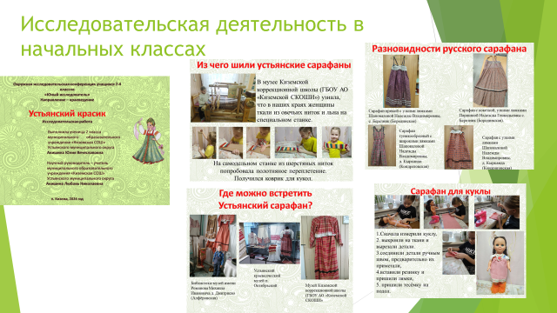

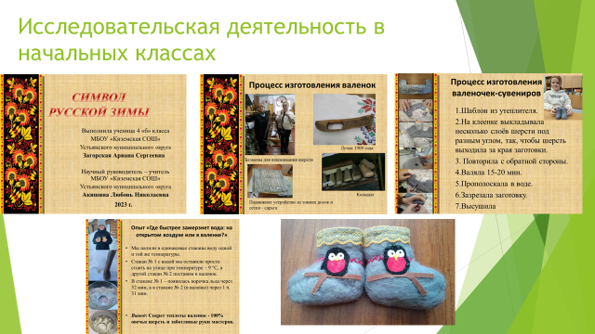

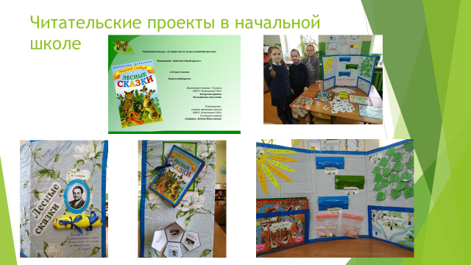

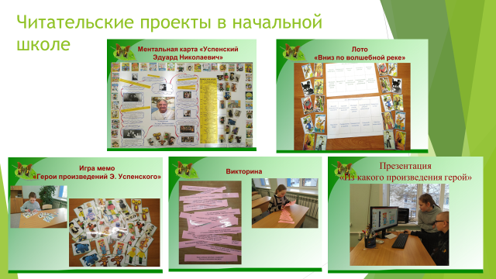

Приложение 3

Проекты на уроках физики

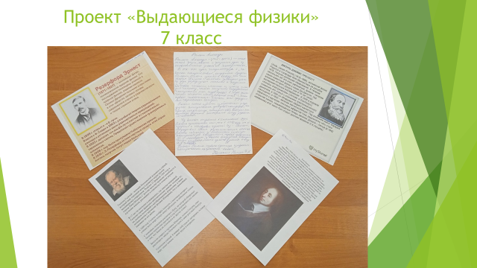 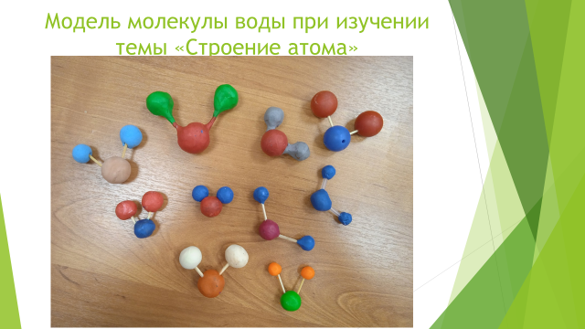

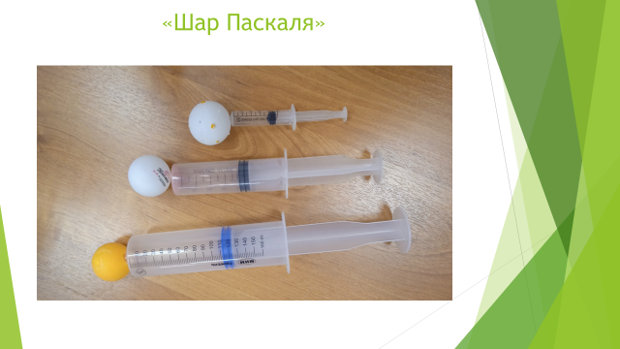 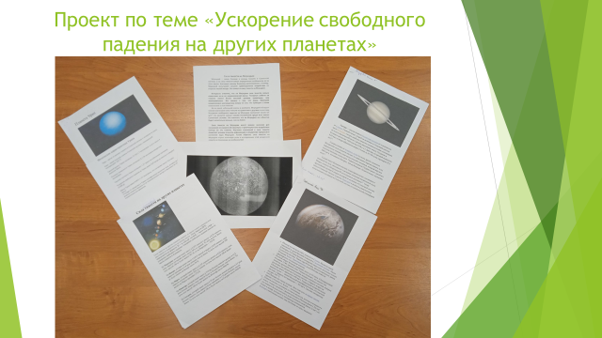

Приложение 4

Проекты в 9 классе

